**Національний університет “Львівська політехніка”**

**Інститут комп'ютерних наук та інформаційних технологій**



**Звіт до лабораторної роботи №2:**

**«Розроблення інтерфейсу мобільного додатку»**

з курсу “Програмування мобільних пристроїв”

Виконав:

студент групи КН-314

Юнусов Ю. М.

Прийняв:

Григорович В.Г.

#### ЛЬВІВ – 2019

**Мета роботи:**

Навчитися розробляти простий інтерфейс програми, вивчити засоби розмітки FrameLayout, LinearLayout, вивчити елементи інтерфейсу EditText, ImageView, ScrollView, Button, начитися динамічно створювати елементи інтерфейсу з файлів розмітки, обробляти події, виконувати переходи між елементами програми.

**Лабораторне завдання:**

1. Подивитися відео з поясненнями про прототипування в Sketch і використання AndroidStudio для створення інтерфейсу користувача: (https://www.youtube.com/watch?v=lUymjX4K7FM) і про використання засобів XCode (https://developer.apple.com/videos/play/wwdc2015/218/)
2. Створити нову програму в AndroidStudio.
3. Відредагувати res/layout/activity_main.xml у режимі Text
4. Розмістити інтерфейсні елементи за допомогою вертикального і горизонтального LinearLayout (android:orientation="vertical" або android:orientation="horizontal")
5. Створити список з використанням ScrollView
6. Розмістити текстові написи з використанням TextView
7. Розмістити графічні елементи з використанням ImageView
8. Розмістити засоби введення тексту з використанням EditText
9. Розмістити інші елементи керування (CheckBox, Button, тощо)
10. Визначити розміри елементів з використанням android:layout_width і android:layout_height з використанням вбудованих значень “wrap_content”, “match_parent”, з використанням констант, які додаються у файл res/values/dimens.xml, або з використанням ваг android:layout_weight
11. Визначити написи елементів з використанням стрічок, які додаються в файл res/values/strings.xml
12. Прописати ідентифікатори елементів android:id
13. Створити приховані елементи, які будуть з’являтися при натиснені на інші елементи (див. LinearLayout з ідентифікатором “@+id/detail”)
14. Можна візуально перевірити розміщення елементів з використанням режиму Design
15. Створити розміщення для елементів списку (див. файл list_item.xml)
16. Відредагувати файл MainActivity.java
17. Реалізувати інтерфейс View.OnClickListener.
18. Наповнити елементи списку у функції onCreate з використанням LayoutInflater, встановити текст відповідних елементів, додати обробники подій для натиcнень на елементи керування.
19. Реалізувати обробник подій і додати анімації для елементів, які повинні з’являтися або ховатися.
20. Написати звіт

**Результат виконання роботи:**

Було створено три Activity у, який були розміщені елементи інтерфейсу згідно до завдання

1. LogIn Activity. Activity реєстрації

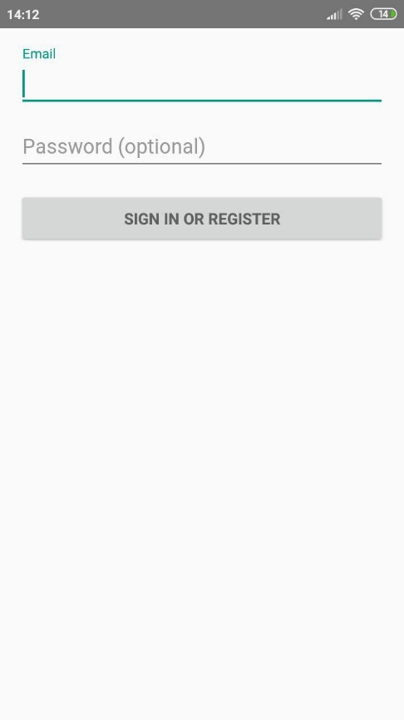

1. MainActivity. Activity головної строрінки

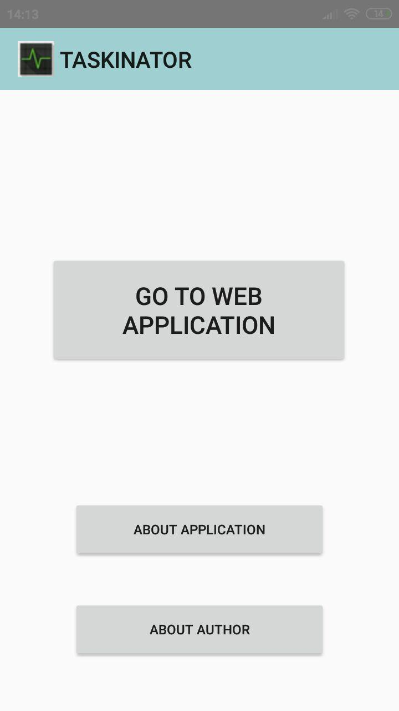

1. AboutApp. Activity про програму

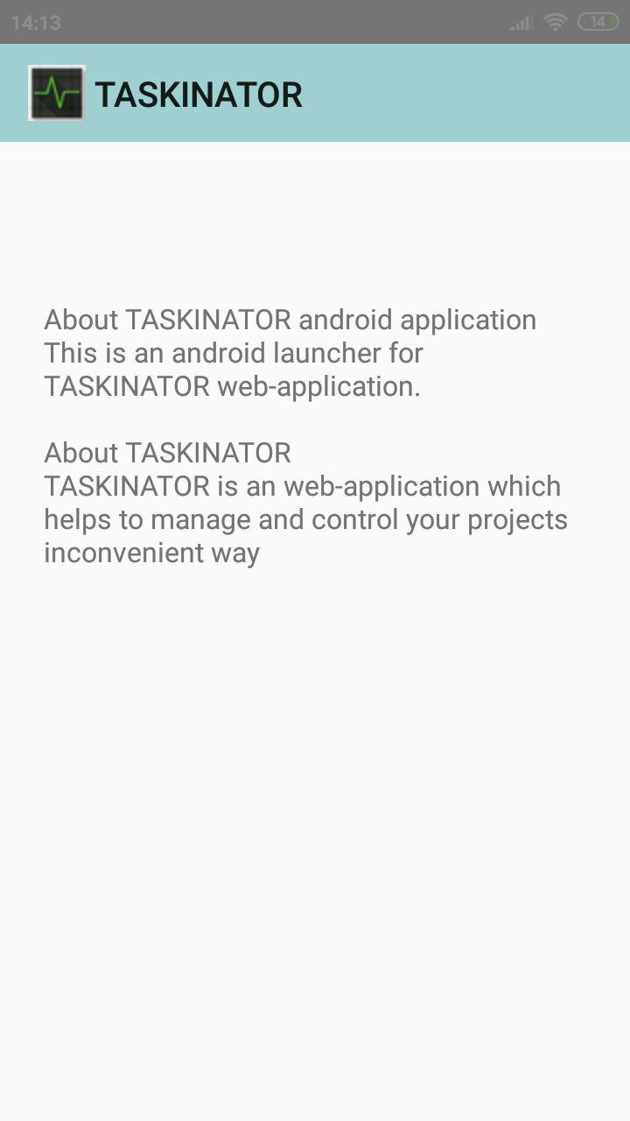

1. AboutAuthor. Activity про автора



**Висновок:**

На лабораторній роботі, я навчився розробляти простий інтерфейс програми, вивчив засоби розмітки FrameLayout, LinearLayout, вивчити елементи інтерфейсу EditText, ImageView, ScrollView, Button, навчився динамічно створювати елементи інтерфейсу з файлів розмітки, обробляти події, виконувати переходи між елементами програми.